單選題：34題，每題3分，共102分
1.下列運動何者的平均速率等於瞬時速率？
(A)擺動中的單擺 (B)百公尺競賽中的選手 (C)繞地球等速運轉的人造衛星 (D)從樹上落下的蘋果 (E)獵捕兔子的老鷹
2.一跑車自靜止開始直線運動，最初10秒內速度與時間的關係如圖。下列有關此跑車的敘述，何者正確？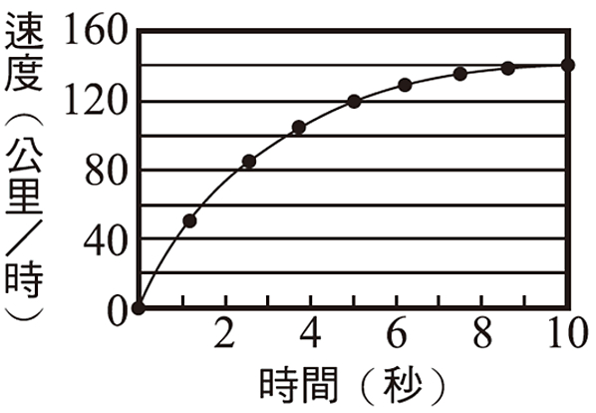
(A)等加速運動 (B)加速度愈來愈小 (C)最大速度為160公里∕小時 (D)平均加速度16公里∕小時² (E)速度愈來愈小
3.某物自由落下，第4秒內的位移與4秒內的位移量值之比為何？ (A) 1：1 (B) 1：3 (C) 1：5 (D) 5：9 (E) 7：16
4.以定力F分別作用於兩個物體上，產生的加速度分別為8公尺∕秒²與24公尺∕秒²，若將這兩個物體束縛在一起，施以同樣的定力F，則產生的加速度量值應為多少公尺∕秒²？ (A) 12 (B) 6 (C) 4 (D) 2 (E) 1
5.電流由南向北的水平電線正下方，水平放一羅盤，磁針N極向那偏轉？ (A)向西 (B)向東 (C)向南 (D)向上 (E)不偏轉
6.一彈簧秤放15公斤重物時，縮短4公分，現在再加30公斤重物時，應再縮短幾公分？(A) 4 (B) 6 (C) 8 (D) 12 (E) 16
7.修正了安培定律，並將電力與磁力統稱為電磁力的科學家是 (A)法拉第 (B)牛頓 (C)赫茲 (D)馬克士威 (E)亨利
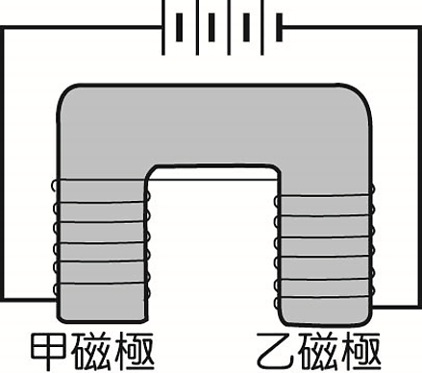
8. 螺線管內的磁場 (A)平行管長 (B)為均勻磁場 (C)反比管長 (D)正比電流平方 (E)正比匝數

9. 一馬蹄形電磁鐵如右圖，下列有關此電磁鐵之敘述，何者正確？
(A)若僅一邊繞線圈，則另一邊無磁極 (B)甲磁極為S極、乙磁極為N極
(C)甲磁極為N極，乙磁極為S極 (D)甲磁極、乙磁極皆N極 (E)甲磁極、乙磁極皆S極
10.彈簧繩上的質點5秒內振動10次，若波長為10 cm，則波速為多少cm/s？ (A) 2.5 (B) 5 (C) 20 (D) 40 (E) 60
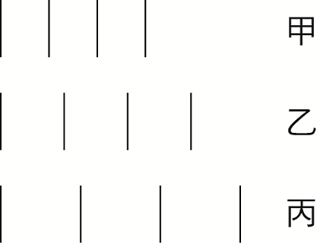
11.如右圖為直線波，在同一水波槽內的波前圖樣（相鄰波前間的距離為波長），則波速最快的是何者？
(A)甲 (B)乙 (C)丙 (D)三者相同 (E)條件不足，無法判定
12.有關聲音的敘述，下列何者錯誤？
(A)聲音是能量 (B)在空氣中傳播是橫波 (C)傳播靠介質 (D)進行中遇到不同介質，會折射或反射 (E)介質不隨聲波傳播
13.「聲音為一種波動」不能由下列何項理由說明？
(A)發聲體振動使空氣產生週期性運動 (B)聲音可反射及折射 (C)聲音可以靠空氣以外的其他介質傳播
(D)一振動的音叉置於水中，可使水面產生水波 (E)聲音在不同介質，傳播的速度不一樣
14.衛星繞地球的軌道為何種圖型？ (A)橢圓 (B)圓 (C) 抛物線 (D)雙曲線 (E)直線
15.一無彈性的細繩上有移動的週期波，則此波為 (A)橫波 (B)縱波 (C)綜合波 (D)變化波 (E)駐波
16.下列何者不須介質的傳遞？ (A)水波 (B)聲波 (C)彈簧波 (D)電磁波 (E)繩波
17.下列哪個實驗無法用光波動理論解釋，而促使愛因斯坦提出「光量子」的理論？
(A)光電效應 (B)雙狹縫干涉 (C)測量以太的實驗 (D)赫茲的電磁波實驗 (E)單狹縫繞射
18.甲、乙兩平面鏡成直角，一物↑位於鏡前，成像為三個虛像：I、II、III。若自P處望向乙鏡，則能看見哪幾個像在乙鏡中？
(A)像I、像II、像III (B)像II、像III (C)像I (D)像II (E)像III 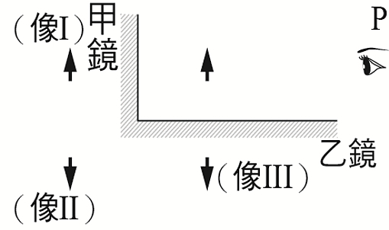
19.一模型飛機在水面上順時針飛行，發出3000 Hz聲音。一人距圓心40 m，且與飛機同平面。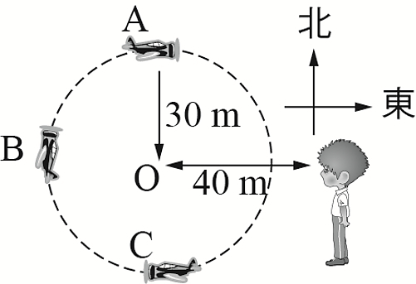
飛機在何位置，使人聽到最低頻率的聲音？
(A)A (B)B (C)C (D)頻率都一樣 (E)頻率不一定
20.我們能看到桌子，其原因為桌面的 (A)鏡面反射 (B)漫反射 (C)折射 (D)全反射 (E)色散
21.幾何光學應用光的什麼特性？ (A)直線前進 (B)繞射 (C)折射 (D)色散 (E)反射
22.當聲源逐漸靠近聽者時，聽者所聽到的聲音
(A)頻率不變，音量變大 (B)頻率變大，音量不變 (C)頻率、音量皆變大 (D)頻率變小，音量變大 (E)頻率變大，音量變小
23.已知某彗星繞日運動週期為64年，試求此彗星的平均軌道半徑為多少天文單位？ (A) 2 (B) 4 (C) 8 (D) 16 (E) 64
24.以速率-時間關係圖來描述小球由高空靜止落下的運動，則下列哪一示意圖，最能描述小球受到空氣阻力影響時的運動過程？
〔提示：空氣阻力會隨速率愈大而愈大，因此小球的加速度會逐漸減少。〕
(A) 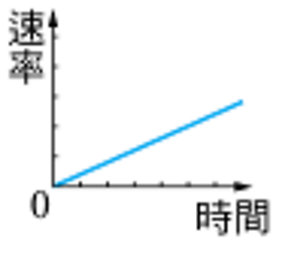 (B) 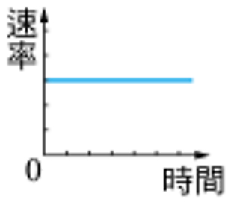 (C) 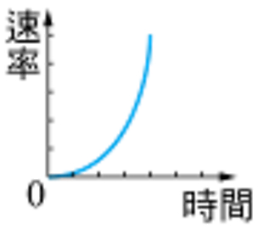 (D) 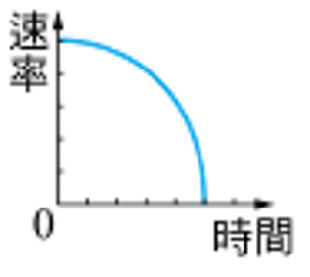 (E) 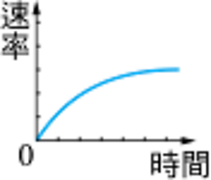
25.投手將球以40公尺/秒水平速度投進本壘，打擊者以60公尺/秒反向轟出。棒球質量為0.15公斤，而球與球棒接觸時間為0.02秒，問打擊者在這段時間內平均出力多少牛頓？ (A) 15.3 (B) 76.5 (C) 150 (D) 375 (E) 750
26.若有一行星繞著恆星S作橢圓軌道運動，則下列有關行星在圖
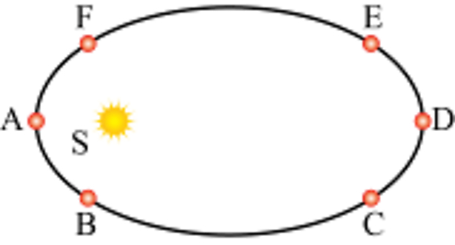所示各點處之速率量值的敘述，何者最為正確？
(A) A處與D處一樣大 (B) B處與F處一樣大 (C) C處與F處一樣大 (D) C處比B處大 (E) D處最大
27.四條載有相同電流大小的長直導線，排在正方形的四個角上，如圖所示，其中一條導線的電流垂直流出紙面，而其他三條導線的電流則垂直流入紙面。請問圖中O處的磁場方向應為何？
(A) ↖ (B) ↘ (C) ↙ (D) ↗ 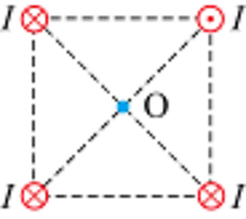
28. 海水的壓力會隨著深度而增加，一般的探測儀器無法承受深海的壓力。此外，海水也會吸收陽光，所以陽光不能穿透至深海區域。基於以上的敘述，目前科學家探測海底地形，主要是利用下列哪一項儀器？
(A)數位攝影機 (B)回音探測系統（聲納） (C)都卜勒雷達 (D)全球定位系統（GPS）
29. 觀測極遠處的恆星所發出的星光光譜，發現其主要波長較太陽光的主要波長有增長之現象，其主要原因為何？
(A)光線經遠距離傳播的必然現象 (B)在地球觀察恆星，其光線會經大氣折射，使波長變長
(C)該恆星向接近地球的方向運動 (D)該恆星向遠離地球的方向運動 (E)該恆星表面的溫度高於太陽表面的溫度
30.長直導線的電流在鉛直面由上向下流動時，若在與電流方向垂直的平面上，放置數個指南針，則下列敘述何者正確？
(A)導線南方的磁針N極向西偏轉 (B)導線西方的磁針N極向東偏轉 (C)導線北方的磁針N極向南偏轉
(D)導線東方的磁針N極向西偏轉 (E)導線上方的磁針N極向西偏轉
31.甲(紫外線) 乙(微波) 丙(可見光) 丁(γ射線) 戊(無線電波)，波長「由長到短」的順序為下列何者？
(A)乙丙戊甲丁 (B)戊乙丙甲丁 (C)丁戊丙甲乙 (D)乙戊甲丙丁 (E)戊甲丙丁乙
32.一些電氣裝置不必直接與電源連接，可利用電磁感應產生電流。下列有關電磁感應的敘述，何者正確？
(A)電磁感應現象是厄司特最先發現的 (B)發電機利用電磁感應將力學能轉換為電能
(C)電磁感應使用穩定的直流電 (D)變壓器利用電磁感應原理，可以提高電壓，但不能降低電壓
33.飛機在水平跑道上，自靜止以10⁵牛頓的固定推進力開始作等加速度運動，第5秒末時，飛機瞬時速率為10公尺/秒。若飛機質量為4×10⁴公斤，則飛機在前5秒的加速過程所受之平均阻力為多少牛頓？
(A)5×10⁵ (B)5×10⁵ (C)4×10⁴ (D)2×10⁴ (E)3×10³
34.救難隊欲發射拋繩器，以繩索連接河谷兩岸。一名隊員連續拍手，估計對岸峭壁距離。他愈拍愈快，當6秒拍手20次時，拍手節奏與回音同步。已知空氣中聲速為340公尺/秒，則該隊員與河谷對岸峭壁的最短距離約為多少公尺？
(A)340 (B)122 (C)100 (D)51 (E)22

